
Kedves Kertbarátnők, tisztelt Kertbarátok! 2013. évi 6. felhívás

► Lehűlt a levegő, esik az eső. A kora tavaszi meleg, száraz napok után támadásba lendült a tafrina. Az érzékeny őszibarack és szilvafajtákon 5-7 naponta ismételni kell a kezeléseket, mindaddig amíg nem csökken a nedvesség (eső, pára, harmat, köd) és az átlaghőmérséklet el nem éri a 15-20 C⁰-t. (2010. esős nyarán még a kis terméseken is károsított.) Aki szárazabb környezetben gazdálkodik, vagy ellenállóbb fajtái vannak az a néhány fodros, torz őszibaracklevél vagy a megnyúlt, deformált bábaszilvák leszedésével és megsemmisítésével is védekezhet. Így is meg tudja akadályozni a gomba továbbterjedését. (A mandulának is van tafrinás betegsége!)
Egyetlen III. kategóriás, rézmentes szerünk maradt. A felszívódó Score és a hasonló összetételű illetve párhuzamos engedélyű „testvérei” pl. az Alfa-Solo, Agria Difenokonazol, Difcor 250 EC, Difo 25 EC, Attrade Difenokonazol 250 EC, Yerupaja. A II. kategóriás készítményeket felsoroltam a 3. felhívásban. Egyre többen használnak nyáron, rezet az ősziben. Óvatosan, még az engedélyezett Cuproxat FW esetében is „fitotoxikus tünetek lehetnek” kitételt tartalmaz az okirat.

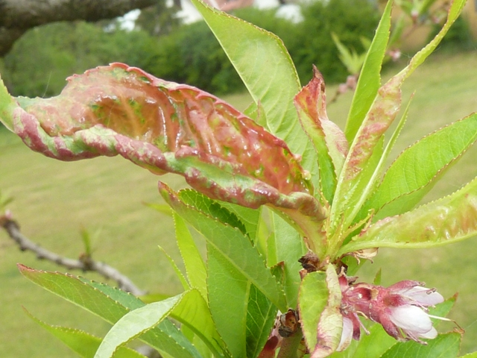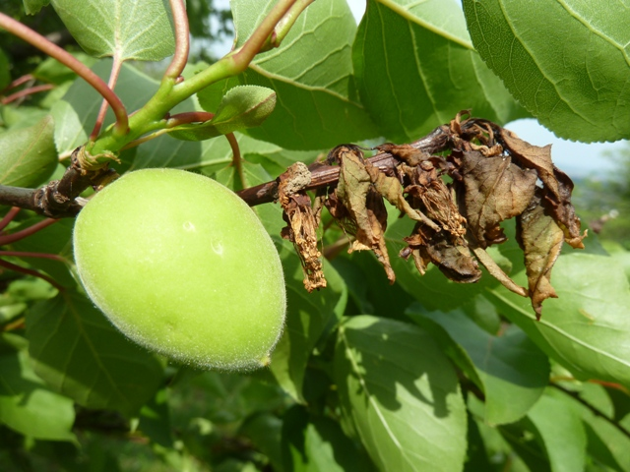

► Viszonylag szerencsénk volt a virágfertőző moníliával. Száraz, meleg napokban virágzott a meggy és a kajszi is. Az északi fekvésű, lassabban felszáradó kertben a sárgabarackon mégis megjelentek a tünetei, valószínűleg ettől szárad a lefényképezett hajtás. Itt már csak a gyors metszés segít, az egészséges ágrészig kell visszavágnunk. Lehet, hogy a fűrészt is kézbe kell vennünk, el kell jutnunk az egészséges metszlapig. Az őszibarackot és a kajszit is a napokban fotóztam.
Ha ilyen szeles, csapadékos marad az időjárás akkor a gyümölcsfertőző monília fajokra is figyelnünk kell majd.

► A tűzelhalás sem okozott gondot az almások virágzásakor. Száraz melegben, gyorsan elvirágoztak a fák.
A hajtásfertőzés még bekövetkezhet. A már korábban megfertőződött fák sebeiben aktivizálódott a baktérium.

► A jól áttelelt lisztharmat mellett most a varasodással is számolnunk kell almán és körtén. Mindkét gomba az intenzív hajtásnövekedés alatt okozhatja a legnagyobb bajt. Ne engedjük be a lombfelületre a kórokozókat, mert innen terjednek át a gyümölcsökre. A fertőzött termést pedig nem lehet sem eladni, sem tárolni, sőt minőségi pálinka sem főzhető belőle.
A kontakt rezek és kenek, a gyümölcsök viaszosodásáig perzselhetik a kis termést, de a gyakori esők miatt különben is lemosódnának. Most eljött a felszívódó (szisztemikus) szerek ideje. Mivel ezek a gombaölők felhígulnak a gyorsan növekvő növény testében, ezért ismételni kell a permetezést, 3-4 alkalommal, 8-10 napos fordulóval. Ezt nevezik szisztemikus blokknak. Akinek körtéje, Starking, Golden, stb. típusú almája van az most inkább a varasodáshoz igazítsa a védekezés időpontját. A vegyes összetételű kertekben egy keveréket is készíthetnek mindkét gombára.
Mélyhatású, tehát belülről védő gombaölők pl. Chorus 50 WG és 75 WG, melyek hűvösben kiválóak, és a 2-3 nappal korábbi fertőzést is meggyógyítják, kuratívak. Felszívódó pl. a Score 250 EC, valamint a Topas 100 EC (ez utóbbi párhuzamos engedélyű változatai a Penco 100 EC és az Agria Penconazol). Almában lisztharmatra engedélyezett a Nimród 25 EC is. Az aláhúzott készítmények egyben lisztharmatra is jók, erre a célra a Score helyett inkább a Topast javaslom.

Többször szóltunk a felszívódó készítményekkel szemben kialakuló rezisztenciáról. Ezt megakadályozhatjuk, ha időnként kontakt szerekre váltunk, illetve ha ezeket bekeverjük a felszívódók mellé.
Rézpótló kontaktakból, varasodásra itt van a mankoceb hatóanyag-csoport (pl. Dithane M 45 és Dithane DG Neo-Tec, Manzate 75 DF, Manfil 75 WG és 80 WP, Manco 80 WP, Penncozeb DG és Plus, Vondozeb DG és Vondozeb Plus, stb.) vagy a Polyram DF. Egy kénpótlóra is szükség lenne! Aki mindenképpen kénnel akar permetezni, az késő délután és 25 C⁰ alatti hőmérsékleten kezdje el és ne lépje túl az ajánlott dózist. Javaslom az egyenletes szemcseméretben gyártott, tehát a legkevésbé perzselő Thiovit Jet-et. A gyümölcsök viaszosodása után majd ismét visszatérhetünk a príma kontakt rezekre és a kéntartalmúakra.

► Aki most telepít szőlőt, facsemetét és pajorokat, drótférgeket talál az ültetőgödörben annak javaslom a vegyszeres védekezést. Súlyos rágási károkat okozhatnak a fiatal fák gyökerén és később már az injektálással sem tudunk ebben a mélységben védekezni. (Ezért nagyon fontos a rajzó, repülő, majd a talajba tojást rakó cserebogarak elcsípése. Ezzel tudjuk megelőzni a későbbi gyökérkártételt. Az idén tömegesen repültek!)
Aki a vetést, palántázást megelőző ásásnál találkozik a pajorokkal, drótférgekkel vagy már tavaly gondot okozott pl. a hagymalégy vagy a káposztalégy, az cseréljen ágyást. Jelöljön ki egy újabb területet a kertjében. Amennyiben ez nem lehetséges, úgy két készítményben gondolkodhat. Óriási különbség van a két szer hatásában és felhasználásában is.
A Force 1,5 G rovarölő hatású, gázosodva hat, tehát a kiszórás után azonnal be kell forgatni illetve az ültetőgödörben le kell fedni a kiásott és alulra szánt földdel. Ezt a réteget járja át a vegyszer gőzeivel, itt fejti ki a hatását. A vetéssel egy menetben is adagolhatjuk, nem perzseli a csírázó vetőmagot. (A pontosabb kijuttatás végett a felületre kiszámolt mennyiségű szert keverhetjük pl. homokkal. Így a gumikesztyűs kezünkkel könnyebben markolhatunk bele és egyenletesebben szórhatjuk ki az adott területre.)
A Basamid G ún. általános talajfertőtlenítő szer. Hat a rovarokra, a fonálférgekre, a gombákra és a csírázó gyomokra is. A talaj hőmérsékletétől, szerkezetétől és víztartalmától függően bomlik. Maradvány esetén a csírázó veteményt is károsíthatja. Tehát csak telepítés illetve ültetés előtt használható. Házikertekben csak nagy óvatossággal javaslom! A felszín beöntözésével vagy fóliatakarásával visszafoghatjuk a gázokat, jobb lesz az ölőhatás mindkét szernél
A Constans WG „bioszer”, III. kategóriás, a fehérpenészes tőpusztulásra engedélyezett.

► A lisztharmathoz hasonlóan az atkák is felszaporodtak az előző években. Elhagyták telelő helyüket és megkezdték károsításukat a gubacsatkák. A két fotó néhány napja készült a nemezes dió-gubacsatka és a körtegubacsatka a tüneteiről. Egész biztos, hogy már a szőlő-gubacsatkát is fotózhatnám, hasonlóak a tünetei a dióéhoz. (Lásd a tavalyi 13. felhívást.) Nem okoznak akkora kárt, mint amennyire ijesztőek a beteg levelek. A védekezés optimális időpontja a szőlő rügypattanás utáni gyapotos állapota és a dió szétnyílt rügypikkelyes stádiuma. (Ez volt az 1. levelünkben a téli lemosásra ajánlott fejlődési stádium.) Ekkor a téli álmukból felébredő, gubacshelyet kereső népességet csíphettük el az olajos vagy olajos-kénes lemosókkal. Az előző évek tapasztalata alapján, a nyár folyamán folyamatosan képződnek a gubacsok, a friss levélkék felé vándorolnak az atkák. Tehát akit nagyon zavarnak a torzuló szőlő vagy diólevelek, az nyáron is csökkentheti a népességüket. A kialakult gubacsok belsejébe már nehezen tudunk bejuttatni atkaölő szert, mivel a többségük kontakt (érintő hatású) készítmény. Kivétel pl. a Flumite 200 és a Nissorun 10 WP, melyek ún. transzlamináris hatásúak, tehát a levéllemezen áthatoló tulajdonsággal rendelkeznek.
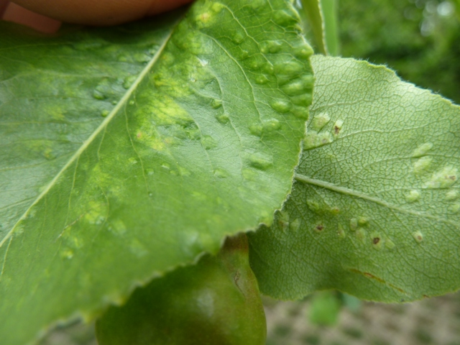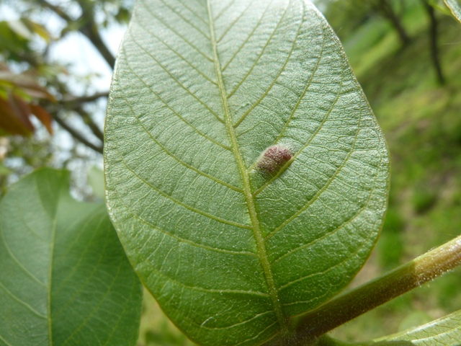

Ahol torzult, kisméretű levelekkel hajtott ki a szőlő, ott lehetséges, hogy a szőlőlevélatka károsított. A rügyekben és a kéregrepedésekben is áttelel. Már permetezni kell ellene, jelentős gazdasági kártevő. A tünetei összetéveszthetőek más károsítással, kérjék ki a szakemberek véleményét, pl. a www.magyarnovenyorvos.hu-n.

Mivel az atkaölők többsége nem pusztítja el az összes fejlődési alakot, ezért felváltva kell dolgozni velük.
A már említett Flumite 200 és a Nissorun 10 WP mellett a Sanmite 20 WP ( mely Vektor 20 WP néven is kapható) valamint a dísznövényekre, zöldségfélékre engedélyezett Floramite 240 SC, Fazilo is szóba jöhet.
(A Sanmite 20 WP kontakt, a liszteske ellen is bevethető.)
A felsorolt atkaölők az egyéb atkafajok ellen is hatásosak (pl. közönséges takácsatka, piros gyümölcsfa-takácsatka, fenyőtakácsatka, stb.). Ezeknél a szereknél kiemelt jelentősége van az apró cseppképzésnek és a bőséges permetlének. Csak így tudjuk eltalálni az apró, még a felszínen tartózkodó gubacsatkákat.

Amennyiben ismét száraz, meleg nyarunk lesz, különösen sok gondot fognak okozni. Hozzáértéssel, az ellenségeik (pl. a ragadozó atkák) kímélésével sakkban tarthatjuk őket. Kihagyhatunk egy-két permetezést.

► Szinte az összes moly beindult, hetente frissítjük a rajzási táblázatunkat. A fénycsapdába is repülnek az almásokban károsító aknázómolyok, a dísznövényeken rágó medvelepkék, a káposztamoly, a mandulacincér és egyes bagolylepkefajok.

► Szilvában permetezést javasol gyümölcsdarázs ellen Kujáni Lászlóné kecskeméti kolléganőm. Hasonlóan megjelent nála és kezelést igényel a levéllikasztó gomba is. Nézzenek körül a kert többi csonthéjas fája között, itt is támadhatnak a különböző levélbetegségek gombái! Nekik is kedvez a párás időjárás.

Budapest, 2013. május 8-án. Üdvözlettel: Zsigó György, NMNK

Hermes Üzletek, ahol a növényvédő szereket megvásárolhatják*:
- Kertészeti Áruház  2011 Budakalász, Lupa szigeti elágazás  - Kertészeti Áruház  1132 Budapest, Váci út 6. – 3-110-046  - Kertészbolt  1077 Budapest, Baross tér 16. – 3-426-722  - Kertészbolt  1024 Budapest, Moszkva tér 3. – 2-124-201 | - Kertészeti és Iparcikk Szaküzlet  1134 Budapest, Bulcsú utca 23/a. – 3-408-643  - Kertészbolt  1114 Budapest, Bartók Béla út 66. – 4-666-103  - Méhészeti és Kertészeti Szaküzlet  1094 Budapest, Ferenc krt. 37. – 2-181-750  - Kertészbolt  1025 Budapest, Pusztaszeri út 95. – 4-384-298
*Kérjük, tájékozódjon előre, hogy az adott üzletben megtalálható-e az Ön által megvásárolni kívánt vegyszer!

